Hanno®-Folienband EPDM

HANNO

Eigenschaften

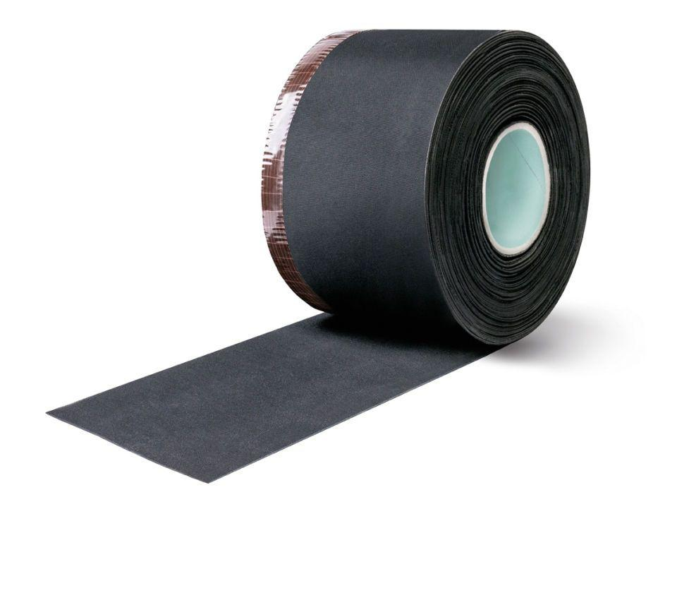

Farbton

schwarz

Breite (mm)

100,00 - 300,00

Stärke (mm)

0,75 - 1,20

Brandverhalten

E

sd-Wert (m)

24,00

Verarbeitungstemperatur (°C)

5,00 - 35,00

Wasserdampfdiffusionswiderstandszahl

32.000,00

Alterung EN1296/EN1928

bestanden

Bitumenbeständig

Ja

Bruchdehnung

300 %

Dehnfähig

Ja

Eigenschaften

dauerhafte Abdichtung im Außenbereich

Kartons pro Palette

24

Lagertemperatur

+5°C bis +25°

Norm Brandverhalten

EN 13501-1

Reißkraft

6 Mpa

Rollen pro Karton

1, 2, 3

Varianten

zwei Dicken: 1.2 mm erdberührender Bereich, 0.75 mm nicht erdberührend, auch ohne Selbstklebestreifen

Weiterreißwiderstand

120N/0.75mm

Dichtheit

wasserdicht